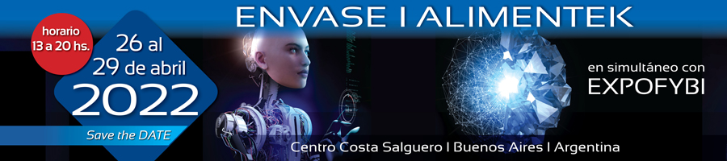
MERWIN
PRESENTE EN ENVASE ALIMENTEK 2022

Merwin estara presentando sus soluciones de codificación e impresión en sus versiones en línea y manuales
Desde una sencilla impresión de Lote y Vencimiento hasta una impresión de Código de Barras o Código QR en una envasadora vertical de varias estaciones
Más de 40 años avalan nuestra trayectoria , contando con empresas del más alto nivel de norte a sur de nuestro país
En esta oportunidad presentaremos dos nuevos productos, uno es la impresora emark de Colop, una maravilla de calidad y versatilidad, en su versión manual
También la L3pro, una grabadora laser para aquellos emprendedores que recién comienzan su negocio y requieren de un inversión baja con gran calidad e grabado

